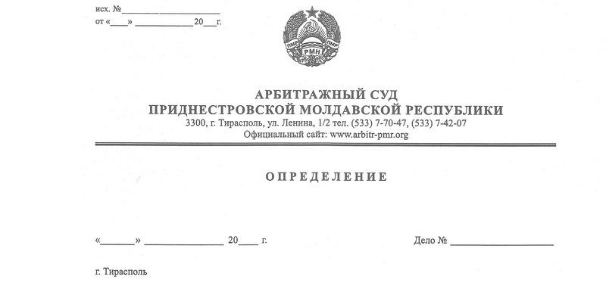

**о возобновлении производства по делу**

08 февраля 16 216/15-02к

Арбитражный Суд Приднестровской Молдавской Республики в составе заместителя Председателя Арбитражного суда Приднестровской Молдавской Республики Лука Е.В., в рамках разрешения вопроса о возобновлении производства по делу № 216/15-02к, возбужденному судом по кассационной жалобе общества с ограниченной ответственностью «Шериф» (г.Тирасполь, ул.Шевченко, 81/11) на решение Арбитражного суда ПМР от 19 октября 2015 года по делу № 993/15-06, возбужденному по заявлению общества с ограниченной ответственностью «Шериф» о признании недействительным ненормативного правового акта Налоговой инспекции по г.Тирасполь (г.Тирасполь, ул.25 Октября, 101), без участия сторон

**установил:**

Общество с ограниченной ответственностью «Шериф» (далее – заявитель, ООО «Шериф», общество) обратилось в Арбитражный суд Приднестровской Молдавской Республики (далее - Арбитражный суд ПМР, арбитражный суд, суд) с кассационной жалобой на решение Арбитражного суда ПМР от 19 октября 2015 года по делу № 993/15-06, которым суд требования ООО «Шериф» оставил без удовлетворения.

11 ноября 2015 года суд кассационной инстанции Арбитражного суда ПМР принял кассационную жалобу к своему производству, назначил дело к судебному разбирательству на 01 декабря 2015 года и, в порядке подготовки дела к судебному разбирательству, предложил Налоговой инспекции по г.Тирасполь в срок до 26 ноября 2015 года представить отзыв на кассационную жалобу и доказательства направления его копии ООО «Шериф», о чем вынес соответствующее определение.

Определением от 01 декабря 2015 года суд отложил рассмотрение дела на 17 декабря 2015 года. При этом в судебном заседании в соответствии с пунктом 3 статьи 106 АПК ПМР был объявлен перерыв до 10.00 21 декабря 2015 года.

21 декабря 2015 года суд, придя к выводу о невозможности разрешения спора в данном судебном заседании ввиду необходимости дополнительного изучения имеющихся в деле доказательств с учетом объяснений представителей лиц, участвующих в деле, данных в судебном заседании, и представления налоговым органом отзыва на кассационную жалобу, в порядке, предусмотренном статьей 143 АПК ПМР, исходя из положений пункта 4 статьи 130-12 АПК ПМР, принимая во внимание, что судье предоставлен отпуск и отложение судебного разбирательства на длительный срок повлечет нарушение процессуальных сроков, установленных статьей 150 АПК ПМР, приостановил производство по делу № 216/15-02к до выхода судьи из отпуска.

Принимая во внимание, что судья приступила к исполнению обязанностей, обстоятельства, послужившие основанием для приостановления производства по делу № 216/15-02к, устранены и производство по нему подлежит возобновлению в силу статьи 72 АПК ПМР.

Руководствуясь статьями 72, 73, 128, пунктом 3 статьи 130-12 Арбитражного процессуального кодекса ПМР, суд

**определил:**

1. Возобновить производство по делу № 216/15-02к.
2. Назначить рассмотрение дела **на 24.02.2016 года на 10.00** в помещении Арбитражного Суда ПМР по адресу: г.Тирасполь ул.Ленина, 1/2, каб.304. Явку лиц, участвующих в деле, признать обязательной.
3. Исходя из положений пункта 4 статьи 130-12 АПК ПМР, повторно предложить налоговому органу представить отзыв на кассационную жалобу в порядке, предусмотренном статьей 143 АПК ПМР.

Заместитель Председателя

Арбитражного суда ПМР Е.В.Лука.